Motores Tubulares
Estructura compacta, diseño especial del reductor balaceado para reducir el ruido. Usados ampliamente en Cortinas Domiciliarias, Pantallas electrónicas, Cortinas de seguridad, Black Outs.
- Certificación normas CE
- Accesorios para la instalación
- Uso hasta 2 aperturas y/o cierre cada 10 minutos

Peso máximo según el diámetro del tubo utilizado
Diámetro de tubo >>> | 38  mm | 60  mm | 60  mm | 70  mm | 70  mm | 150 mm  Barrio | 150 mm  Barrio | Consumo  máx (A) | RPM
Altura máxima m >>> |  | 1,5 | 2,5 | 1,5 | 2,5 | 1,5 | 2,5
MODELO | Kg | Kg | Kg | Kg | Kg | Kg | Kg
38-10 | 30 |  |  |  |  |  |  | 0,50 | 13
50-20 |  | 35 | 32 | 30 | 27 |  |  | 0,70 | 13
50-30 |  | 60 | 54 | 50 | 45 | 24 |  | 0,85 | 13
50-50 |  | 100 | 90 | 85 | 77 | 40 |  | 1,02 | 13
60-60 |  |  |  | 110 | 99 | 52 | 47 | 1,60 | 12
60-80 |  |  |  | 137 | 124 | 64 | 57 | 1,99 | 12
60-100 |  |  |  | 172 | 155 | 80 | 72 | 2,05 | 12

Datos Técnicos Comunes a todos los Motores
Datos Comunes
Alimentación (V - Hz) | 220 - 50
Protección Térmica (ºC) | 130
Grado de Protección | IP44
Tiempo de Trabajo contínuo (min) | 4
Longitud del Cable de Alim. (m) | 2,00

Datos Técnicos S50 – M50
Modelo | S50/30 | S50/50 | M50/50
Torque Nominal (Nm) | 30 | 50 | 50
Consumo Nominal (A - W) | 0,95 - 220 | 1,15 - 270 | 1,15 – 270
Velocidad (rpm) | 13 | 13 | 13
Cantidad máxima de vueltas | 40 | 40 | 40
Peso Neto (Kg) | 2,54 | 2,76 | 3,76

Modelo S50 | Modelo M50 con Mando Manual
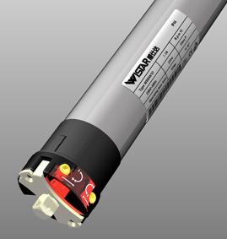 | 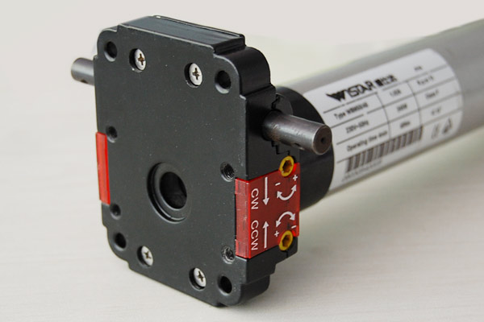

Dimensiones S50
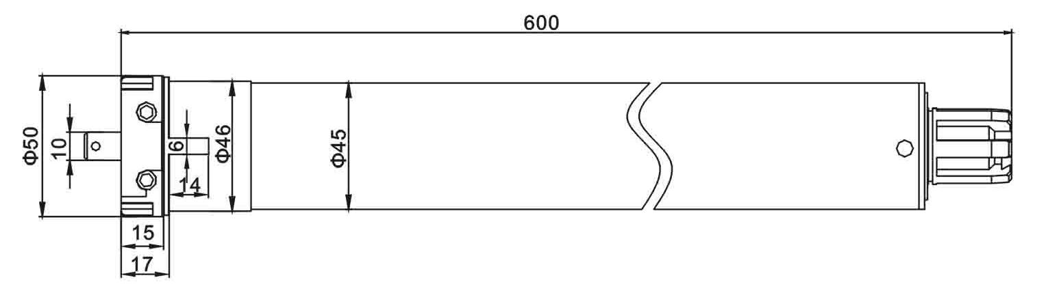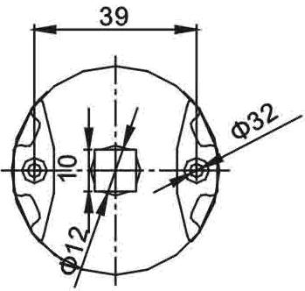

Dimensiones M50 con Mando Manual
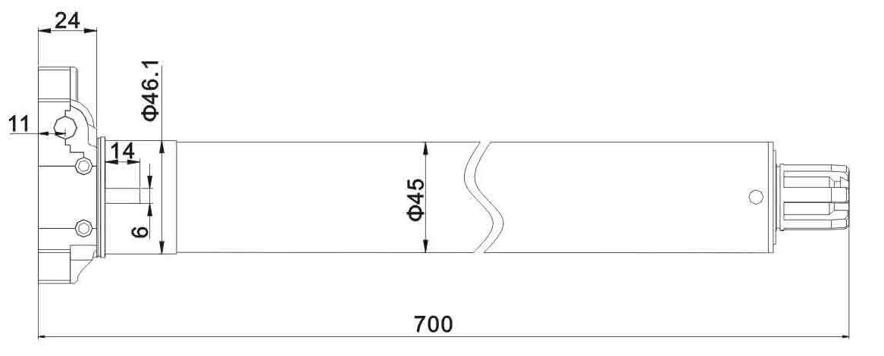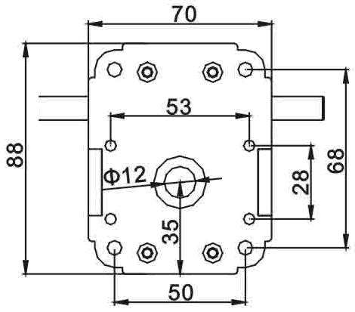

Datos Técnicos S60 – M60
Modelo | S60/60 | S60/80 | S60/100 | M60/80 | M60/100
Torque Nominal (Nm) | 60 | 80 | 100 | 80 | 100
Consumo Nominal (A - W) | 1,60 – 330 | 1,99 – 360 | 2,05 - 430 | 1,99 – 360 | 2,05 - 430
Velocidad (rpm) | 12 | 12 | 12 | 12 | 12
Cantidad máxima de vueltas | 32 | 32 | 32 | 32 | 32
Peso Neto (Kg) | 5,8 | 5,8 | 5,8 | 7,5 | 7,5

Modelo S60 | M60 con Mando Manual
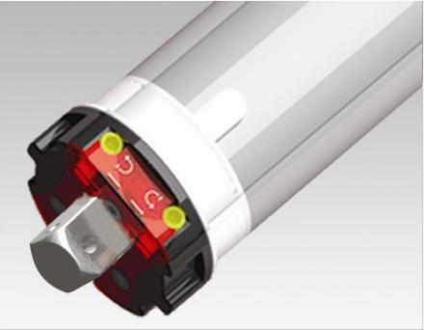 | 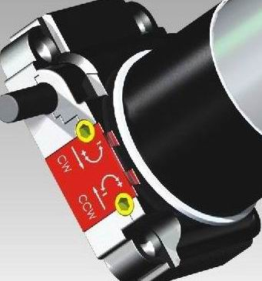

Dimensiones S60
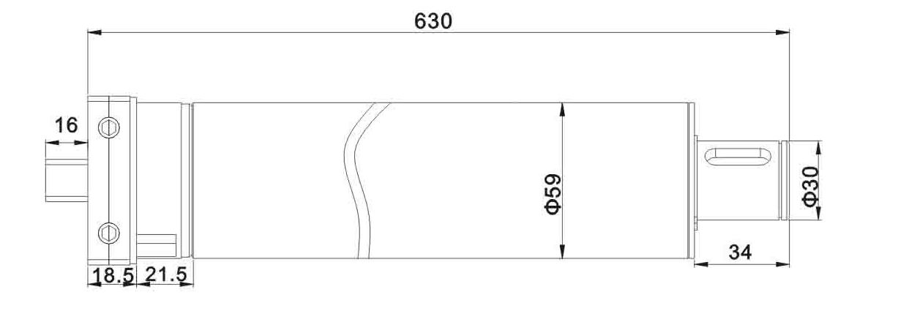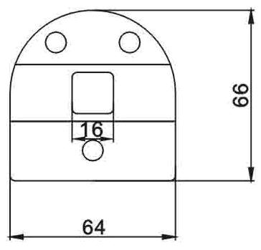

Dimensiones M60 con Mando Manual
